Внешний вид | Тип светильника | Назначение | Потр.  мощ-ть,  Вт/час | Свет. поток,  Лм | Габариты, мм | Цена, с НДС
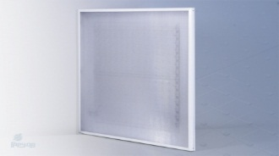 | ДВБ 15-196-48-022  Люкс | Встраиваемый светодиодный светильник. Аналог растровых офисных светильников (4х18 Вт) | 42 | 3800 | 595х595х20 | 3 900
 | ДВБ 15-112-27-022  Стандарт |  | 27 | 2500 | 595х595х20 | 2 950
 | ДВБ-25-392-96-022 |  | 82 | 6000 | 1195х595х40 | 6 150
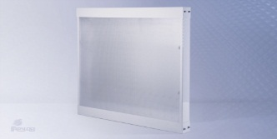 | ДПБ 05-196-48-022  Люкс | Накладной светодиодный светильник. Аналог растровых офисных светильников (4х18 Вт) | 41 | 3 800 | 595х595х40 | 4 300
 | ДПБ 05-112-27-022  Стандарт |  | 27 | 2500 | 595х595х40 | 3 100
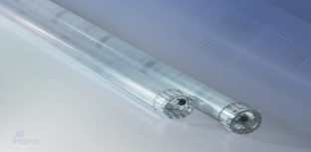 | ДСО 11-18-5-002 | Светодиодный светильник предназначен для подсветки | 5 | 300 | 570х25 | 1 000
 | ДСО 21-27-7-002 | Светодиодный светильник предназначен для подсветки | 7 | 500 | 900х25 | 1 200
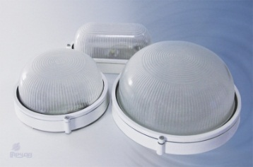 | ДБП 02-9-2-002 | Светильники светодиодные встраиваемые предназначены для освещения офисных, жилых (бытовых) помещений, защищенных от попадания воды и других агрессивных сред. | 2 | 100 | 212х118х951 | 744
 | ДБП 01-1-4-001 |  | 4 | 180 | 212х118х951 | 744
 | ДБП 01-2-8-001 |  | 8 | 320 | 178х90 | 1 239
 | ДБП 01-3-12-001 |  | 12 | 480 | 239х90 | 1 652
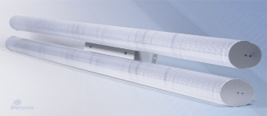 | ДСБ 21-224-60-002 | Аналоги растровых светильников (2х36 Вт) . Предназначены для освещения офисов, административных помещений, магазинов, торговых центров. | 48 | 4300 | 1000х200х120 | 4 602
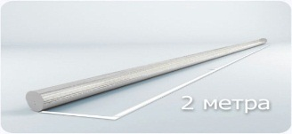 | ДСБ 01-224-48-002 | Аналоги растровых светильников (2х36 Вт) . Предназначены для освещения офисов, административных помещений, магазинов, торговых центров. | 48 | 4300 | 2000х70х120 | 4 248
 | ДСБ 11-112-30-002 |  | 27 | 2000 | 1000х70х120 | 3 422
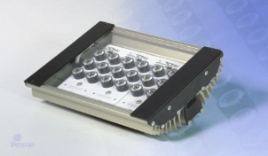 | ДСУ 14-18-25-202 | Аналоги уличных светильников. Предназначены для освещения закрытых и открытых помещений с плоскими потолками или навесами (промышленные предприятия, склады, автозаправочные станции, спортзалы). | 25 | 1500 | 200х160х120 | 3 800
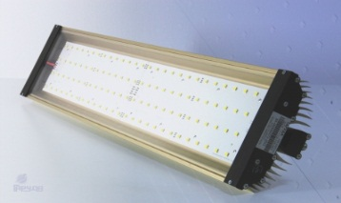 | ДСУ 12-56-60-002 | Аналоги уличных светильников (ДРЛ-125 и ДРЛ 250). Предназначены для освещения закрытых и открытых помещений с плоскими потолками или навесами (промышленные предприятия, склады, автозаправочные станции, спортзалы). | 59 | 5900 | 406х160х120 | 8 000
 | ДСУ 11-112-135-002 |  | 110 | 11800 | 746х160х120 | 14 000
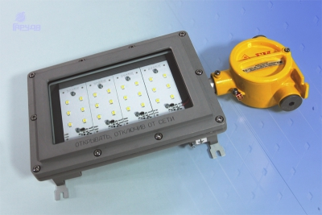 | ДПВ 01-24-35-202 | Светильник светодиодный подвесной предназначен для освещения помещений промышленных предприятий, открытых промышленных площадок, и других мест, где возможно присутствие взрывоопасных и пожароопасных сред, в условиях теплого и умеренного климата первой категории (У1 согласно ГОСТ 15150-69) | 35 | 1800 | 380х210х90 | 18 000
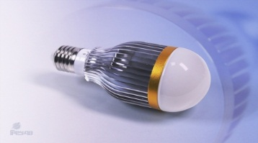 | ЛД 01-8-002 | Лампа подходит для освещения квартиры, жилых и общественных помещений. Широко применяются в качестве замены галогенным и лампам накаливания. Используется для стандартного цоколя - E27 | 8 | 580 | 115х60 | 944
 | ЛД 01-4-002 |  | 4 | 300 | 111х58 | 708
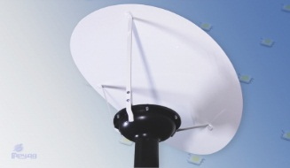 | ДТУ 02-18-25-202 | Светильники с использованием технологии отраженного света. Могут использоваться как для освещения общественных мест (парки, скверы), так и для украшения частных придомовых владений | 25 | 1500 | 700х700х2500 | 18 000
 | ДТУ 02-6-30-002 |  | 30 | 1500 | 700х700х2500 | 18 000

